Øvelse: indendørs brug af søastrolabium og kvadrant

Nedenstående tegning viser en opstilling med en lampe, som man sigter imod gennem søastrolabiets alhidade eller gennem kvadrantens sigtehuller.
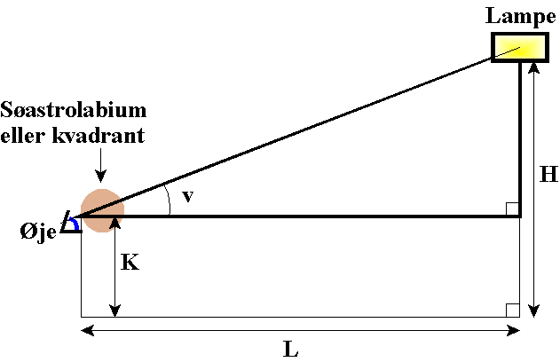

På astrolabiet eller kvadranten måler man nu vinklen v mellem sigtelinjen til lampen og vandret. Husk, at på astrolabiet er den vinkel man aflæser zenitdistancen!
Derpå opmåles længderne H, K og L og den kraftigt optrukne trekants sider beregnes og vinkel v beregnes på basis af disse længder ved trigonometri.
Den målte og den beregnede vinkel v sammenlignes.
Øvelsen gentages med forskellige øjenhøjder og forskellige afstande L.
Hvad siger resultaterne om instrumentets nøjagtighed?

